PE03257_

*МБОУ СОШ №18 с. Харагун*

март 2015 г. № 11

6 марта девочки и девушки с 5 по 7 класс собрались в спортивном зале нашей школы, чтобы посоревноваться в творчестве и показать свои таланты. Каждый класс представил команду участниц, носящую название одного из прекрасных творений человечества – цветка. Праздник начался с представления команд.

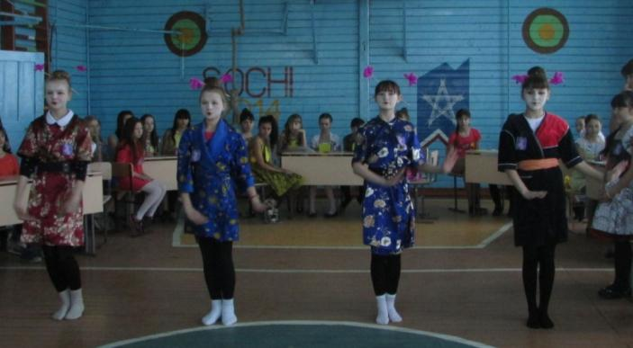Первыми танцевали «ОРХИДЕИ» –7а класс.

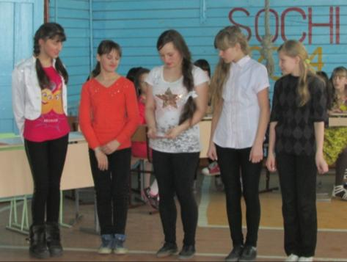«РОМАШКИ» из 7б прочитали стихотворение.

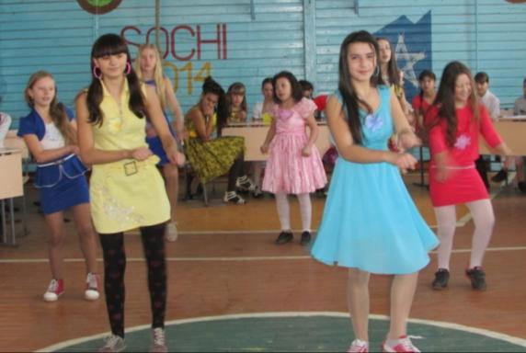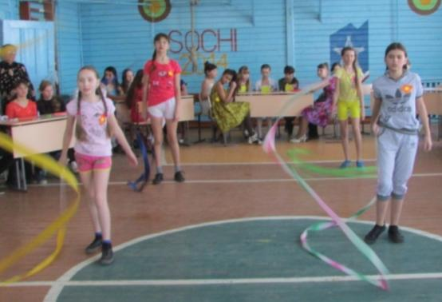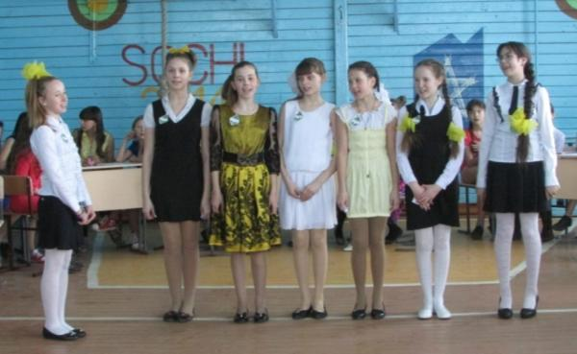Девочки из 6а спели песню «БЕЛАЯ РОМАШКА», посвящённую выбранному ими цветку.

«БЕЛЫЕ РОМАШКИ»

«РОМАШКИ»

«ОРХИДЕИ»

6а – «ЛОТОС» – станцевали ритмичный современный танец.

«ЛОТОСЫ»

Танец с лентами представили «АСТРОЧКИ» – 5а.

«АСТРОЧКИ»

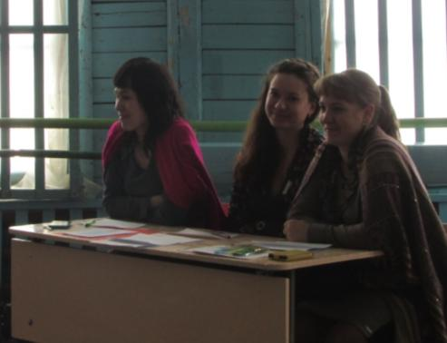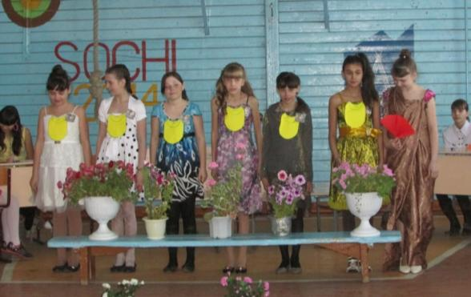Замечательную легенду о происхождении цветка «АНЮТИНЫ ГЛАЗКИ» рассказали участники одноимённой команды – 5б класс.

В следующем этапе конкурса участницы должны были блеснуть своей эрудицией и ответить на вопросы ведущей – В.Д. Шеховой. Самой эрудированной оказалась команда 5б класса, она набрала 7 баллов; команды 6а, 6б и 7а классов набрали по 6 баллов, команды 5а и 7б – по 5 баллов.

ЖЮРИ: О.Н. НОВОСЁЛОВА, Е.С. БУДАЕВА И В.Ю. ПОЛЯКОВА

«АНЮТИНЫ ГЛАЗКИ»

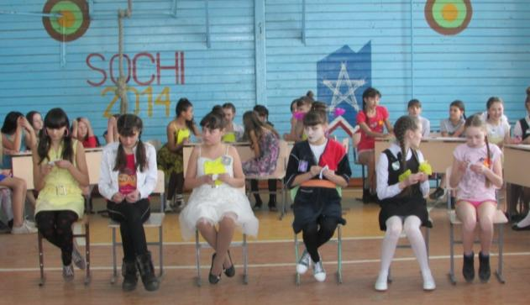В 3 этапе конкурсантки соревновались в умении пришить пуговицу. Лучше всех это получилось у Ирины Макаренко (7б), Екатерины Петровой (6а) и Валентины Неведомовой (6б); на втором месте Александра Соснина (5б) и Анастасия Политова (5а); третье место досталось Юлии Сизиковой (7а).

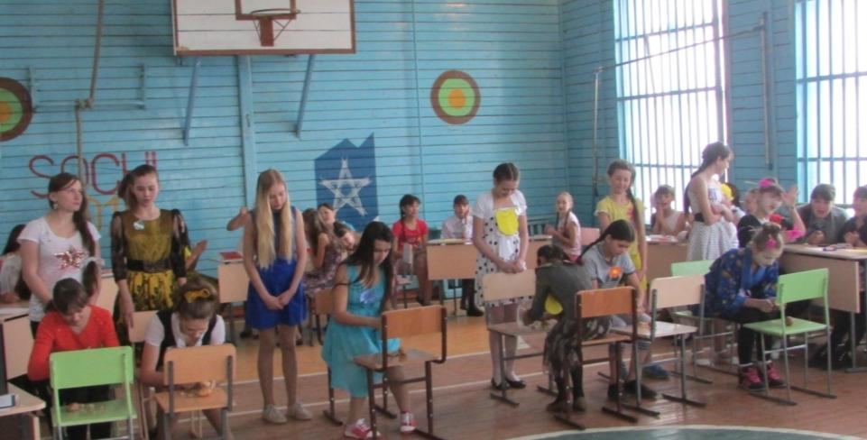В следующем этапе конкурсантки показывали своё умение чистить картофель.

Последним было творческое задание: при помощи клея, бумаги, ножниц и фантазии команды должны были сделать цветочную картину и защитить её. В этом задании проявилась их смекалка, оригинальность мышления и дизайнерский талант.

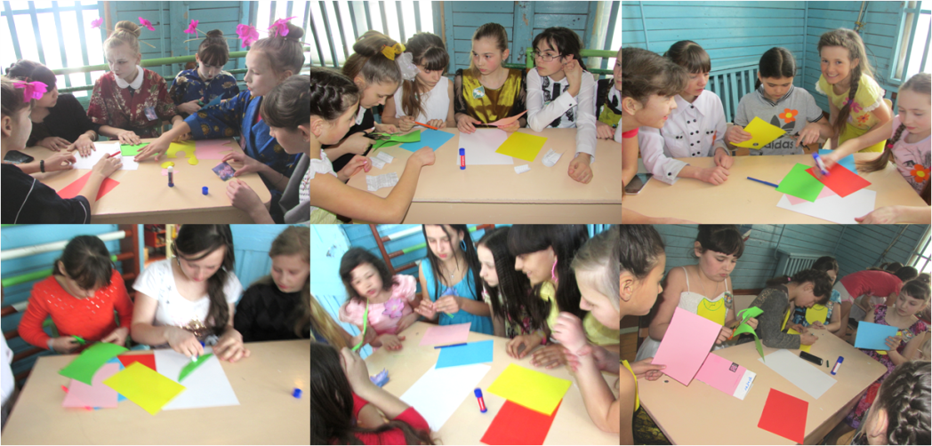

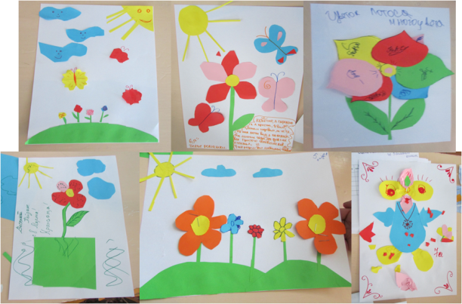

Почти все справились с заданием на «ОТЛИЧНО»!

Жюри подвело итоги:

**I место** разделили команды 5б, 6а и 6б классов;

**II место** разделили команды 5а и 7а классов;

**III место** заняла команда 7б класса.

Очень жаль, что поддержать девочек пришло очень мало их одноклассников и друзей….

13 марта был проведён школьный этап научно-практической конференции школьников в средних и старших классах. Всего на конференцию было представлено 7 работ. Все работы были выполнены на высоком уровне, и в своих номинациях заняли первые и вторые места.

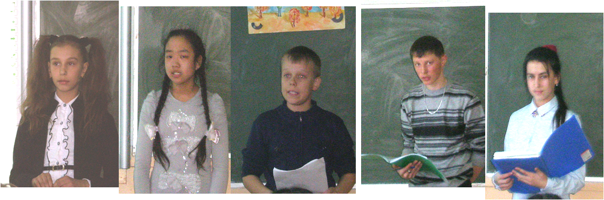

Анастасия Калугина, Мария Батуева, Алексей Михайлов, Дмитрий Добаш, Юлия Перегоедова

|  |  |  |  |  |  |
| --- | --- | --- | --- | --- | --- |
| № | ФАМИЛИЯ, ИМЯ УЧЕНИКА | КЛАСС | ТЕМА РАБОТЫ | УЧИТЕЛЬ | МЕСТО |
|  | Анастасия Калугина | 6б | Микроклимат в помещениях нашей школы | Н.В. Баулина | **I** |
|  | Алексей Михайлов | Акварельные краски | **II** |
|  | Мария Батуева | «Охота» при помощи света | **II** |
|  | Анастасия Калугина |  | Магические квадраты | О.Г. Сизикова | **II** |
|  | Дарья Перегоедова | Оригами и математика | **I** |
|  | Егор Богданов | 5-а | Японские военнопленные вблизи села Харагун | И.Ю. Григорьева | **I** |
|  | Дмитрий Добаш | 10 | Статистические данные о потерях в ВОВ наших односельчан | **II** |

14 марта школьный этап научно-практической конференции состоялся в начальных классах. В нём приняли участие 12 учащихся. Работы у всех были очень интересные.

|  |  |  |  |  |  |  |  |
| --- | --- | --- | --- | --- | --- | --- | --- |
| № | ФАМИЛИЯ, ИМЯ | КЛАСС | | ТЕМА | ФИО УЧИТЕЛЯ | **МЕСТО** | |
|  | Анна Жамсаранова | 4 | | Деревенские ласточки | Н.В. Хасанова | | **I** |
|  | Кирилл Днепровский | Мои кролики | **II** |
|  | Анастасия Яковлева | Выращивание кристаллов | **III** |
|  | Сергей Астафьев | Мой родной край Харагун | **I** |
|  | Олеся Афанасьева | 3-б | | Вред и польза шоколада | Л.Д.Батуева | | **II** |
|  | Диана Карчанова | 3-а | Профессия моего папы | | О.Н. Новоселова | | **I** |
|  | Мария Григорьева | Мир дедушкиного детства | | **III** |
|  | Максим Гафуров | История возникновения шариковой ручки | | **II** |
|  | Кристина Сергеева | 2-а | Лакомство для снежной королевы | | И.В. Гафурова | | **II** |
|  | Елена Сизых | 2-а | История школьной формы | | **I** |
|  | Дарья Жуковец | 2-б | Моя родословная | | И.Р. Панькова | | **I** |
|  | Станислав Филиппов | 2б | Бездомные животные | | **II** |

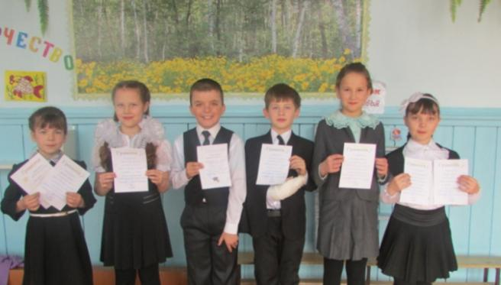

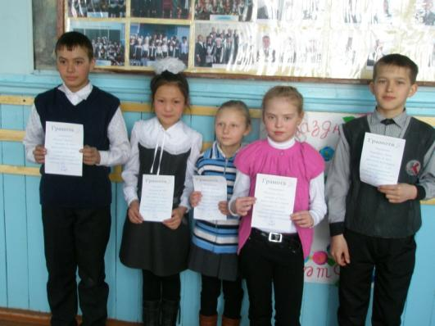Поздравляем всех ребят с успешной защитой работ, желаем успехов в исследовательской деятельности!

*Архив газеты смотрите на сайте* [*http://biblio18haragun.ucoz.ru*](http://biblio18haragun.ucoz.ru)